PROSPECTUS

Etude pour le Prospectus aux Associations (sub 2em prospectus)

L'ouverture du Forum 1989 fournit l'occasion d'en apprendre sur un projet psychiatrique d'Ecouteur Public - nouvelle occasion de situer et d'éclairer la place du transfert dans le développement pluriel de la psychanalyse.

Ledit projet envisage de constituer et promouvoir un corps professionnel consistant à mettre en exercice, au service du public, la fonction de l'écoute, de-ci de-là dans la cité, dans les lieux industriels, les administrations, etc... La désignation "Ecouteur Public" est explicitement dénotative et suffit à signifier ce qu'elle désigne; pour qu'elle fut professionnelle, néanmoins elle interroge sur la garantie et le cursus qu'il faut y associer; à cela la formation d'infirmier psychiatrique, après quelques années de métier pour une opportunité de promotion, selon notre inventeur trouve à parfaitement correspondre.
Une première difficulté opposée à cette idée est mineure. Il s'agit du fait que de nombreuses activités légales répondent déjà à sa définition (assistants sociaux, conseils, administrations, renseignements, volontariat, secours divers, etc...). Néanmoins la spécificité de l'Ecouteur Public reste substantielle en soulignant l'activité exclusive et limitée à l'écoute - action primordiale s'il en est (que les lumières contemporaines distinguent et isolent comme nécessaire - et suffisante - à constituer ce qu'on appelle, en casuistique, un "effet").
Cependant une seconde difficulté se présente; il s'agit de la distinction d'avec telle autre agence réputée, à savoir la psychanalyse. Or sur ce point le promoteur de l'idée est rigoureux: la différence, dit-il, serait absolue. A la rigueur admettrait-il qu'on puisse lire en son invention, un progrès invisible, vertueux mais oblique et souterrain, de la psychanalyse freudienne; cependant il restera ferme sur l'exigence définie par le transfert. Et d'autant manquerait-on à définir ce second, tout juste "l'écouteur public" devra-t-il s'entendre au "petit-trivial-transfert-
qu'on-vit-sans-cesse-entre-les-uns-les-autres".
Or voilà! On achoppe de nouveau sur le point reculé - c'est à dire la nature inconnue du transfert, révélé (c'est manifeste) mais incompris (c'est patent).

Tel est le préambule que nous reçumes à la considération qui suit, énonçant les avantages et la distance prise par la psychanalyse plurielle et l'expérience Unefpé:

La psychanalyse plurielle éclaire le transfert en le reconnaissant à sa place. C'est ce qu'il faut constater - sachant comment on n'estima d'abord rien qui fut énonçable quant à la relation humaine - je parle de l'époque préscientifique, quand régnaient les sciences occultes; époque pas si lointaine s'agissant des science humaines. En ces temps la grégarité tenait de l'âme, de l'homogénéité de Dieu ou de l'évidence pure.

En 1895, Gustave Le Bon décrivant la Psychologie des foules n'a rien su dire de la relation "alter & latérale", des humains entre eux, unis par ailleurs concentriquement à l'âme collective. Si les "rayons" par lesquels la foule fait agglomération qualifie l'âme de "l'ère des foules" (sic) - il n'estimait aucunement la matière que la jante figure à la roue - comme la gent, dirais-je, à une grégarité de semblables. [NOTE in fine]

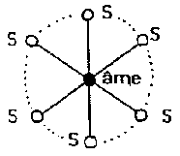

..\pso\graphpso\PSOFI145

composé de figure 1

Autrement dit, lorsque Le Bon énonce: "Les hommes en foule ne sauraient se passer de maître", il ouvre la question de savoir si sans maître pourrait exister quoique ce soit d'humain - quelque chaîne ou discours - bref s'il existerait quelqu'argument subsistant de cet "être social" réputé.

C'est ainsi qu'en 1920 encore, Freud prend appui sur Le Bon, pour orienter sa vue d'une psychologie collective - il estime donc l"'âme" des foules, tandis qu'il définit l'homme comme "un animal de horde, c'est à dire un élément constitutif d'une horde conduite par un chef (p.148)".
Néanmoins, opposant suggestion et libido (Chap.4), et avouant sa "sourde révolte contre la tyrannie de la suggestion" (p.108), Freud pourra envisager que "dans certaines foules, le chef puisse être remplacé par une abstraction par une idée (p. 120-121 )".

Or, si Freud "envisage" la primauté d'un idéal, malgré tout, "envisager" n'est pas "dévisager", et s'agissant d'un autre volant que la hiérarchie (ou la maîtrise) pour centrer l'orientation des masses, Freud ne saura qu'indiquer son propre refoulement, ou la méconnaissance qui frappe encore son temps. Car dans son article de 1920 il passe "remarquablement" sous silence sa connaissance du transfert, pourtant acquise et princeps dans la distinction susdite entre suggestion et libido.
Cette omission est "criante" dans les chapitres majeurs de l'essai (dont l'état amoureux & l'hypnose (Chap.8), deux relations fondamentalement similaires au transfert) où il dessine son modèle [fig.1] de la foule primaire (p. 139-140).

Après une attentive considération de ces faits, finalement les techniciens du silence, du signe de l'absence ou de l'oubli significatif, sauront estimer cette indication que Freud ne parle pas du transfert dans sa "psychologie collective" qui, toute entière, en découle; en l'espèce:
"le transfert sous-ligne-est comme psychanalyse se doit".
Donc, passé Le Bon et sa caractérologie de l'âme collective, Freud entre dans le vif du débat et, examinant le lien de l'individu commun au... leader caractérisé; esquivant le nerf dudit "vif": la relation à l'alter-ego. (ratage aussi présent en son oeuvre ultime où, plutôt que dans la circonstance internationale, il cherchera le sort du peuple hébreux dans le destin du "grand homme")
Evidemment, pour interpréter un refoulement, il faut arguer de preuves - que nous devons trouver gardant à l'idée le but d'éclairer "la relation d'écoute dans la fonction publique" (alter-ego, semblable, Ecouteur Public, psychanalyste, etc...).
Il faut donc montrer si Freud à bien découvert, fut-ce à son insu, le lien social primaire et fondamental - en quoi sa praxis rivaliserait au titre de la sociologie:

D'abord
la décantation de la psychanalyse, sa révision lacanienne et nos derniers travaux développent une somme de descriptions et d'arguments qui indique de ledit "transfert", éprouvé par Freud quand il rompt avec l'hypnose au commencement de la psychanalyse, puis spécialement étudié comme outil à double tranchant de l'analyse - que cette "relation" donc est figurable, repérable, situable, dans son schéma de la psychologie collective; et donc, qu'alors il n'en parle pas, sa place y est prête, en quelque sorte.
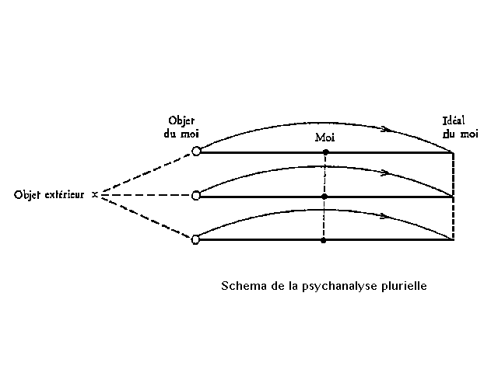

..\pso\graphpso\PSOFI137

désigné: Schéma freudien à 3 unités

Par ailleurs,
pour cela il nous a fallu reconnaître et définir les différents points dudit schéma intuitivement composé par le fondateur de la psychanalyse. I1 s'agit du travail conclu avec Lapréflexion - où la structure lacanienne, dite quadripartite, vient y superposer sa logique et ses définitions. Principalement il s'agit des études faites sur l'ACTE PSYCHANALYTIQUE (séminaire 1967-1968).
Or ces explicitations de Lacan, tel que "second psychanalyste" situent avec une grande précision, selon quelle voie le transfert se trace dans son modèle, superposable au schéma du premier psychanalyste, Freud. Précisément, une sorte de "diagonale" expose telle tension dialectique entre l'Idéa1-du-Moi et l'Objet d'un moi semblable (ou alter-ego); autrement dit "comme entre SSS (S3 ou Sujet Supposé Savoir) & et le Reste", etc...

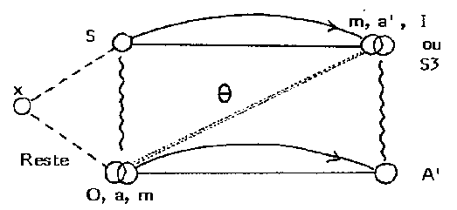

..\pso\graphpso\PSOFI146

désigné: Schéma freudien à 2 unités

Nous ne ferons pas ici le détail de l'étude qui brasse des propos très spécialisés, jusqu'en la finesse qui distingue alors l'acte sexuel et l'acte psychanalytique - j'ai dit cela dans Lapréflexion et divers autres endroits. L'important est de s'avertir que le modèle freudien schématise la relation entre les individus, par le lien entre chaque "moi" (a-a' alias m-m); à coté du rapport à l'Idéal, Freud escompte la gent donc - dont il signale, de surcroit une variation et forme expérimentale: le transfert.

Troisièmement,
le schéma suivant reproduit ce modèle freudien, favorable à décrire la "mobilité" du moi sur l'axe horizontal, selon que "la distance qui sépare ce moi idéal du moi objectal varie d'un individu à l'autre (p.132)". Ces variations (axe horizontal) mises en rapport (relation m-m) définissent les conjonctions, voire les "orientations", du lien que les individus établissent entre eux. Et au sein de cette infinie variation de rapports variables nous pouvons distinguer certaines des relations, dont la polarisation occupe le lieu de deux extrêmes, distinguant dans la du "transfert'; θ.

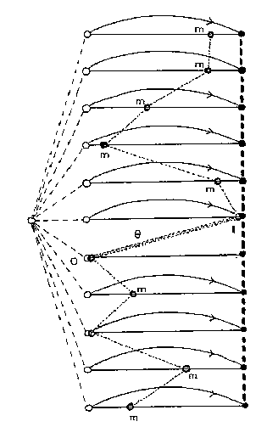

..\pso\graphpso\PSOFI147

désigné: Schéma freudien à n unités

Cette lecture du schéma de la psychologie collective, reconnaissance du transfert à sa place (I-O) et découverte du lien social (m-m), évoque un progrès possible, probable et considérable, sur tout autre conception antérieure des lois psychosociologiques. Le transfert freudien, sans le savoir, découvrait, et exposait pratiquement, le "noyau dur" de la sociologie, la relation basale et de masse, de l'être humain à son semblable.
Ainsi redécouvrons, reprenons et exploitons la conversation que je rapportais en préambule; et qui pourra prêter à éclairer bien des certitudes:

Tout en promouvant sa fonction, contesterait-on que l'écouteur public fut psychanalyste? Serait-ce une façon de méconnaître l'inverse - à savoir que les psychanalystes sont "écouteurs publics"? Car du même coup, ôtant le nom de "psychanalyste" de là où il devrait être, c'est décrier sa fonction; et le portant à un autre lieu qu'à sa place c'est la condamner à l'usurpation tant qu'à l'inanité - bref il s'agirait d'un exemple manifeste de la résistance (spécialement rapportée à son acte-même qui est analyse du psychisme). Historiquement, cela correspondrait, selon notre désignation, au temps lacanien comme "résistance organisée" - donc le futur fournira plus à dire. Extrayons pour l'instant ce qui, considéré comme hypothèse d'école, peut être employé à notre profit:

La complexification
Ces questions sont indicatives sur la connaissance par les psychanalystes, de leur acte-même et de leur statut ou fonction sociale. Telle délégation à l'infirmier psychiatrique que l'ouïe adéquate aux sous-entendus qui du Surmoi parlant à l'Occident de la dissidence schizophrénique - pour le moins - cette délégation répond des lois du langage, du code et de la division du travail: inventer sa propre profession pour s'en distinguer - c'est pour le spécialiste de la parole et du refoulement, l'exercice logique exemplaire, seyant au lieu-dit de l'Inconscient, pour un de ses réputés tours de passe-passe commun.
Mais encore s'arrangeant pour ne pas se reconnaître "écouteur public" le psychanalyste, dans ce cas, nuit à la connaissance du lien social courant; ruinant les espoirs qu'on connaisse la relation sociale fondamentale.

Le complexe symptomatique
Ceci posé il est possible qu'en effet, bel et bien, une fonction d'écouteur dût scientifiquement s'appliquer au transfert trivial - ce qui signifierait que le psychanalyste fut bien cette fiction impossible bâtie sur sa dénégation - autrement dit, que ce serait bien ça, "le psychanalyste": le signifiant déplacé qui livre au refoulement primaire son agence originelle (écoute); un peu de logique suffit à comprendre cette condition de la connaissance. Et ce serait le comble du comble de l'obscurantisme que préjuger, disant ce que je dis, de mon discrédit de la psychanalyse - puisque sous son titre, psychanalyste je reconnais, lors de la résistance organisée, la forme pervertie qui ne doit pas se priver d'apparaître pour être dépassée.
Laissant à chacun cette liberté qu'on nomme grossièrement "droit à l'erreur", nous travaillerons parallèlement à manifester cette étape primordiale de la découverte du lien social.
C'est pourquoi on trouve sur le prospectus: "relation", là où j'aurai pu mettre: le "transfert" découvert par Freud étant une forme particulière du lien social.
Ce qui signifie qu'à l'image de la cellule découverte en biologie, d'abord "in vitro", isolée en situation mortelle, artificiellement colorée sous le microscope - le lien social, transfert courant, apparut d'abord comme le transfert psychanalytique sur le divan freudien.
C'est dire l'importance de la découverte freudienne, préparant qu'on estime "in vivo" la réalité biologique et organique, psychologique et sociale, de l'unité singulière (comme la cellule & le corps, le transfert & la psychologie collective).

La leçon à prendre au sein d'Unefpé
Où nous avons reconnu Une: fonction psychanalytique; et le psychanalyste: fiction psychanalytique; il reste une question, subsidiaire: la même logique doit-elle répondre qu'on dise psychanalyse plurielle à coté d'analyse plurielle? Lorsqu'Unefpé jauge cette différence à partir de l'emploi du divan, ce dernier est plutôt "signe" qu'argument "a priori". Et on peut supposer que la simple et sommaire activité d'extraction (d'un groupe consistant d'un objet, etc...) fut suffisante à établir un processus justifiable du titre dont on nomme l'analyse du psychisme. De sorte que dire "analyse plurielle" serait une façon de ne pas dire qu'il s'agisse de psychanalyse alors que c'en serait.
I1 s'agit de la situation que nous venons d'analyser.
Plutôt que sur le statut du récepteur et de "l'écoute" (extraction "permutée", "distributive et tempérée"), si nous tablions la distinction à partir de l'émetteur (analysant), alors, sur le principe qui distingue entre Surmoi et Idéal-du-moi nous pourrions estimer que le terme "psychanalyse plurielle" s'emploierait quand l'extraction s'effectuerait hors du lieu qu'on appelle Etat; tandis que c'est d'un groupe partiel que la même extraction consisterait comme "analyse plurielle".
Ce qui signifierait encore un révision à porter sur le terme d'Etat - révision que nous ne craindrions pas car les interrogations que l'humain se promet concernant ses nationalismes le mèneront demain à cet examen. Néanmoins, ne voulant voler l'air de l'avenir de mes contemporains je me tiendrais à reproduire les références de la distinction que fait Freud, dans les Essais suscités:

En écrivant Pour introduire le narcissisme (1914), en contraste avec le "Complexe d'Oedipe" Freud aurait pu désigner le "Complet de Narcisse" (à réviser du signifiant "patoute").
C'est cet article que Lacan déclare (31/03/1954) génial, d'opérer la distinction lumineuse entre Idéal du moi et moi idéal - d'où il fonde en grande partie son interprétation de la psychanalyse.
Il est aisé de relever que Freud distingue encore d'autres termes à épingler sur les vicissitudes de la fonction moïque. Et il est plus intéressant encore d'estimer les écrits ultérieurs (1921 - Psychologie collective et analyse du moi - Le moi et le ça) où, dans les chapitres comme L'identification & Le moi, le Sur-moi et l'Idéal du moi, la belle ordonnance entrevue (de 1914, entre moi et idéaux) est rendue à la pire confusion.
En 1921 l'analyse cède, indiquant l'obstacle qui la borne - composé par quatre, dites tendances où le Complexe d'Oedipe assume la logique de la bisexualité (p.203); Freud évoque alors la conception d'un "Complexe d'Oedipe Complet".
Or le "décodage" que nous avons fait jusqu'au terme de Lapréflexion me semble pouvoir préciser de façon fonctionnelle les incidence diverses relatives au Surmoi, Idéal-du-moi, moi idéal - [jusqu'à celui que j'appelle moi idéel comme le montreront les rapprochements entre philosophie (Sartre), économie (Marx) et psychanalyse (Freud/Lacan)] .

"in fine"

On aura lu ces quelques pages comme l'éclaircissement précis sur la nature transférentielle du lien social - et donc la reconnaissance du transfert freudien tel qu'expérimentation dudit lien social ou "transfert courant"; et lu encore ces mêmes pages à leur terme, comme une ouverture sur un projet de reformer les définitions catégorielles (Moi, Surmoi, Idéal-du-moi, ça, moi-idéal etc...). A suivre...

NOTE: Je compte la façon dont un discours est entendu c'est pourquoi je dis cela de celui de Le Bon qui, bien évidemment, sait parler de l'association ["qui graduelle, des individus amène la réalisation des conceptions jusqu'alors théoriques (p.2)", etc...] comme liant primaire de la foule; on verra aussi Le Bon fixer l'identité d'une race à l'Idéal (p.124). Mais le reçu, l'entendu, le comptable du propos de "Le Bon 1985" ne tient, ou ne retient que l'idée du rapport centralisé à l'âme; c'est ce que je compte, recense et considère, au développement manifeste du discours. Pareillement Freud est entendu par son époque pour tenir le transfert au culte du silence narcissique de la cure duelle; tandis que sa psychologie collective est non-avenue. Plus loin, s'agissant de la "résistance organisée" de Lacan, je ne juge pas plus du propos latent qui relève de la personne que ce que socialement fut produit, prévalu dudit Lacan.
Ces lectures, que l'on pourrait donc croire préjugées ou caricaturales de ces auteurs fondamentaux, sont de la sorte à comprendre selon ce recensement objectif, où c'est d'abord "ce-qu'on-leur-a-fait-dire" qui fait matière à cette composition scientifique. Seul ce point de vue répond à la définition et à la fonctionnalité méthodologique du matérialisme historique. La subjectivité desdits auteurs n'est intégrée qu'au-delà et par chaque lecteur qui se destine à les rencontrer dans leurs propres écrits.

(avant que fassent suite les deux "Prospectus

Pour terminer PSO:)

Les "prospectus" dans leur facture originale, aux Entreprises et aux Associations, montrent la parole de deux auteurs qui nouveaux au fil de ces lignes;

un chef d'Entreprise pour ce qu'il comprit d'Unefpé, proposa: " UNEFPE PRESENTE:"

tandis qu'au verso un membre de ladite Unefpé réalisa un DESCRIPTIF DE LA TECHNIQUE
qu'il avait éprouvé de l'ANALYSE PLURIELLE (seul un feston en haut de page qui accomplit l'écho éthique en évoquant la "perfection", est écrit par le psychanalyste).

(font suite deux prospectus)

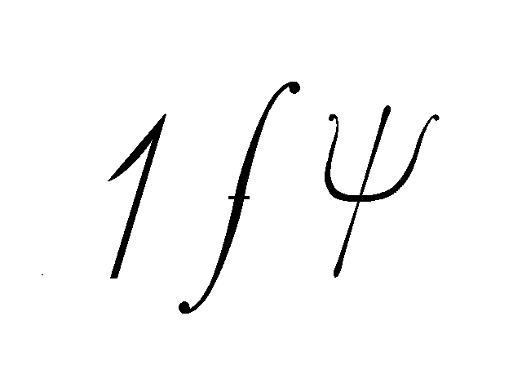
L' UNEFPE présente :
..\pso
\graphpso
\PSOFIG01

L'ANALYSE PLURIELLE

Un nouvel outil
au service de l'homme
dans l'Entreprise

La plupart des difficultés relationnelles rencontrées dans les rouages de l'Entreprise se situent entre collègues à la croisée des axes hiérarchiques.

Lorsqu'apparaît une menace de conflit interne, ne serait-il pas judicieux d'entreprendre immédiatement l'analyse de ses symptômes révélateurs ?

Le fruit des travaux poursuivis depuis plus de quatre-vingts ans sur le psychisme de l'individu peut maintenant être porté au service des groupes.

L' UNEFPE, UNE Fonction Psychanalytique, a développé et mis en pratique depuis plus de quatre ans, avec le concours d'un médecin spécialiste, une méthode d'analyse originale applicable d'une façon concomitante à plusieurs individus d'un même groupe, décidés à poursuivre ensemble un objectif commun de clarification et/ou de décision.

Notre Association est à votre disposition pour vous accueillir et vous apporter toutes informations complémentaires.
UNE FONCTION PSYCHANALYTIQUE

UNE F.P. est une Association régie par la loi du ler Juillet 1901. Elle est constituée de membres analysants d'un même psychanalyste. Son but est de promouvoir la psychanalyse dans le champ de la collectivité conformément aux incitations de Sigmund FREUD "Une société peut se traiter comme l'individu".

Reprenant cette idée pour l'élaborer par une technique, UNEFPE envisage la psychanalyse au service des "entreprises humaines".

Cette technique est nommée PSYCHANALYSE PLURIELLE, ou ANALYSE PLURIELLE.

Elle s'adresse au groupe constitué sur un objet (associatif ou industriel).

Le mode de la psychanalyse plurielle est le suivant :
Le groupe, réuni pour une scéance de travail (conseil d'administration, réunion régulière, etc...) autour de son objet commun, trouve la possibilité offerte à chacun de ses membres d'analyser SON investissement relatif à cet objet et ses relations interpersonnelles. Pour réaliser ceci, le psychanalyste procède par "extraction permutée" de chacun des membres du groupe en cours de travail, - puis le sujet retourne au groupe à la fin de l'entretien, (ou de la scéance psychanalytique, au choix), et ainsi de suite . . .
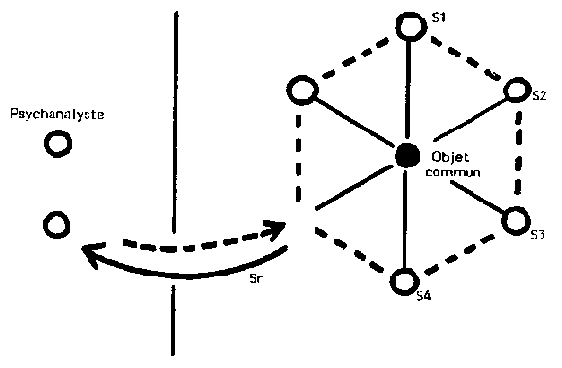

..\pso\graphpso\PSOFI148

Intérêt de cette pratique :
- Contrairement à d'autres techniques où l'intervenant est intégré au groupe le sujet ainsi extrait se libère du "poids" du groupe pour réfléchir, dans la scéance ou l'entretien analytique, à son investissement concernant le groupe lui-même, les relations interpersonnelles et l'objet du groupe.
- Cette méthode, plus que tout autre, permet d'élaborer une parole qui autrement serait aliénée dans le" fonctionnement groupal" - en d'autres termes, illusion que vouloir analyser le groupe "pour le groupe", quand ce sont des sujets qui le composent.
- En même temps que la parole de chacun se libère, elle gère le conflit, reconnaît le désir et devient créative pour le sujet et par effet sur l'objet du groupe.
- Cette méthode garantit la déontologie psychanalytique puisque la règle du secret professionnel est conservée par le fait que le psychanalyste ne comparaît pas au groupe. Celui-ci n'interfère pas sur l'orientation prise par le groupe mais il permet à chacun d'y réfléchir.
UNEFPE Association loi 1901 2, pl. Maréchal Lyautey 69006, LYON Tél. 78.93.99.49 Minitel 3616 MESTEL

U N E F O N C T I O N P S Y C H A N A L Y T I Q U E

ré g i e s e l o n l a l o i d e 1 9 0 1

est dite U n e f p é comme Une F. P. ou 1 Fonction Psy

Unefpé c'est d'abord la psychanalyse individuelle - que dans l'Association, chaque membre peut pratiquer de façon indépendante et classique. Cependant le fruit des travaux menés depuis plus de quatre-vingts ans sur le psychisme de l'individu peut, maintenant, être porté au service des groupes.

..\pso\graphpso\PSOFIG01
La "relation" découverte par Freud étant une forme particulière du lien social, Unefpé prend acte qu'elle éclaire le lien associatif. Les psychanalysants qui le désirent, peuvent alors user de l'expérience associative pour améliorer leur analyse et la garantie de leur psychanalyste.

Ainsi Unefpé c'est ensuite
une réflexion sur la vie associative - qui estime qu'envisager le phénomène de la loi de 1901 sans considérer, pour le moins, le psychisme - ce serait comme traiter de l'écologie sans compter le facteur humain.
Et pendant plusieurs années, Unefpé s'est soumise à sa propre hypothèse en se demandant si un tel traitement (association d'analysants) de la parole associative n'élevait pas la personne morale à la capacité de l'éthique - jusqu'à ce qu'elle puisse aujourd'hui inviter des partenaires comme d'autres associations à vérifier avec elle cette possibilité.

De sorte qu'Unefpé c'est encore
la mise au point, développement, promotion et découverte de la méthode de psychanalyse plurielle qui ennoblit la convivialité associative, par un examen des lois de la psychologie collective et de la conscience des relations humaines.

De façon pratique et quotidienne ce service offre, à divers groupe et dans la vie associative, une aide originale. Avec respect pour l'identité et profondément accordée à notre culture, par quelques séances rythmées, au siège ou au lieu habituel de réunion du groupe, cette analyse régule ou perfectionne des aspects ou des situations, aigus ou chroniques, de l'action commune.
SOLUTION des CONFLITS ou PERFECTION pour la SANTE

UNE F.P. est une Association régie par la loi du 1 er Juillet 1901. Elle est constituée de membres analysants d'un même psychanalyste. Son but est de promouvoir la psychanalyse dans le champ de la collectivité conformément aux incitations de Sigmund FREUD: "Une société peut se traiter comme l'individu".

Reprenant cette idée pour l'élaborer par une technique, UNEFPE envisage la psychanalyse au service des "associations humaines", et propose:

L' A N A L Y S E P L U R I E L L E

Elle s'adresse au groupe constitué sur un objet en commun.

Le mode de la psychanalyse plurielle est le suivant:
Le groupe, réuni pour une scéance de travail (conseil d'administration réunion régulière, etc...) exploite la possibilité offerte à chacun de ses membres d'analyser SON investissement relatif à l'objet commun et ses relations interpersonnelles. Pour réaliser ceci, la psychanalyse procède par "extraction permutée" de chacun des membres du groupe en cours de travail; il s'entretient avec l'analyste selon une modalité convenue au préalable (divan ou face à face) - puis le sujet réintègre le noyau, suivi de l'extraction d'une autre personne, et ainsi de suite...

..\pso\graphpso\PSOFI148

A cette permutation, L'ANALYSE PLURIELLE ajoute la garantie du psychanalyste par UNE F.P.

Intérêt de cette pratique:
- Contrairement à d'autres techniques où l'intervenant est intégré au groupe, le sujet ainsi extrait se libère du "poids" du groupe pour réfléchir simplement, dans la séance ou l'entretien analytique, à son investissement concernant le groupe lui-même, les relations interpersonnelles et l'objet du groupe.
- Cette méthode, plus que toute autre, permet de décrypter une parole qui autrement serait aliénée dans le "fonctionnement groupal" - en autres termes, illusion que vouloir analyser le groupe "pour le groupe" ou "en groupe", quand ce sont des sujets qui le composent.
- En même temps que la parole de chacun se symbolise, l'extraction épure le conflit, dégage le désir et rend sa créativité au sujet. Les effets pervers du groupe sont dépassés et la mise en valeur du véritable objet en commun se trouve améliorée.
- Cette méthode garantit la déontologie psychanalytique puisque la règle du secret professionnel est conservée par le fait que le psychanalyste ne comparaît pas au groupe. Celui-ci n'interfère pas sur l'orientation prise par le groupe, mais il permet à chacun d'y réfléchir.

